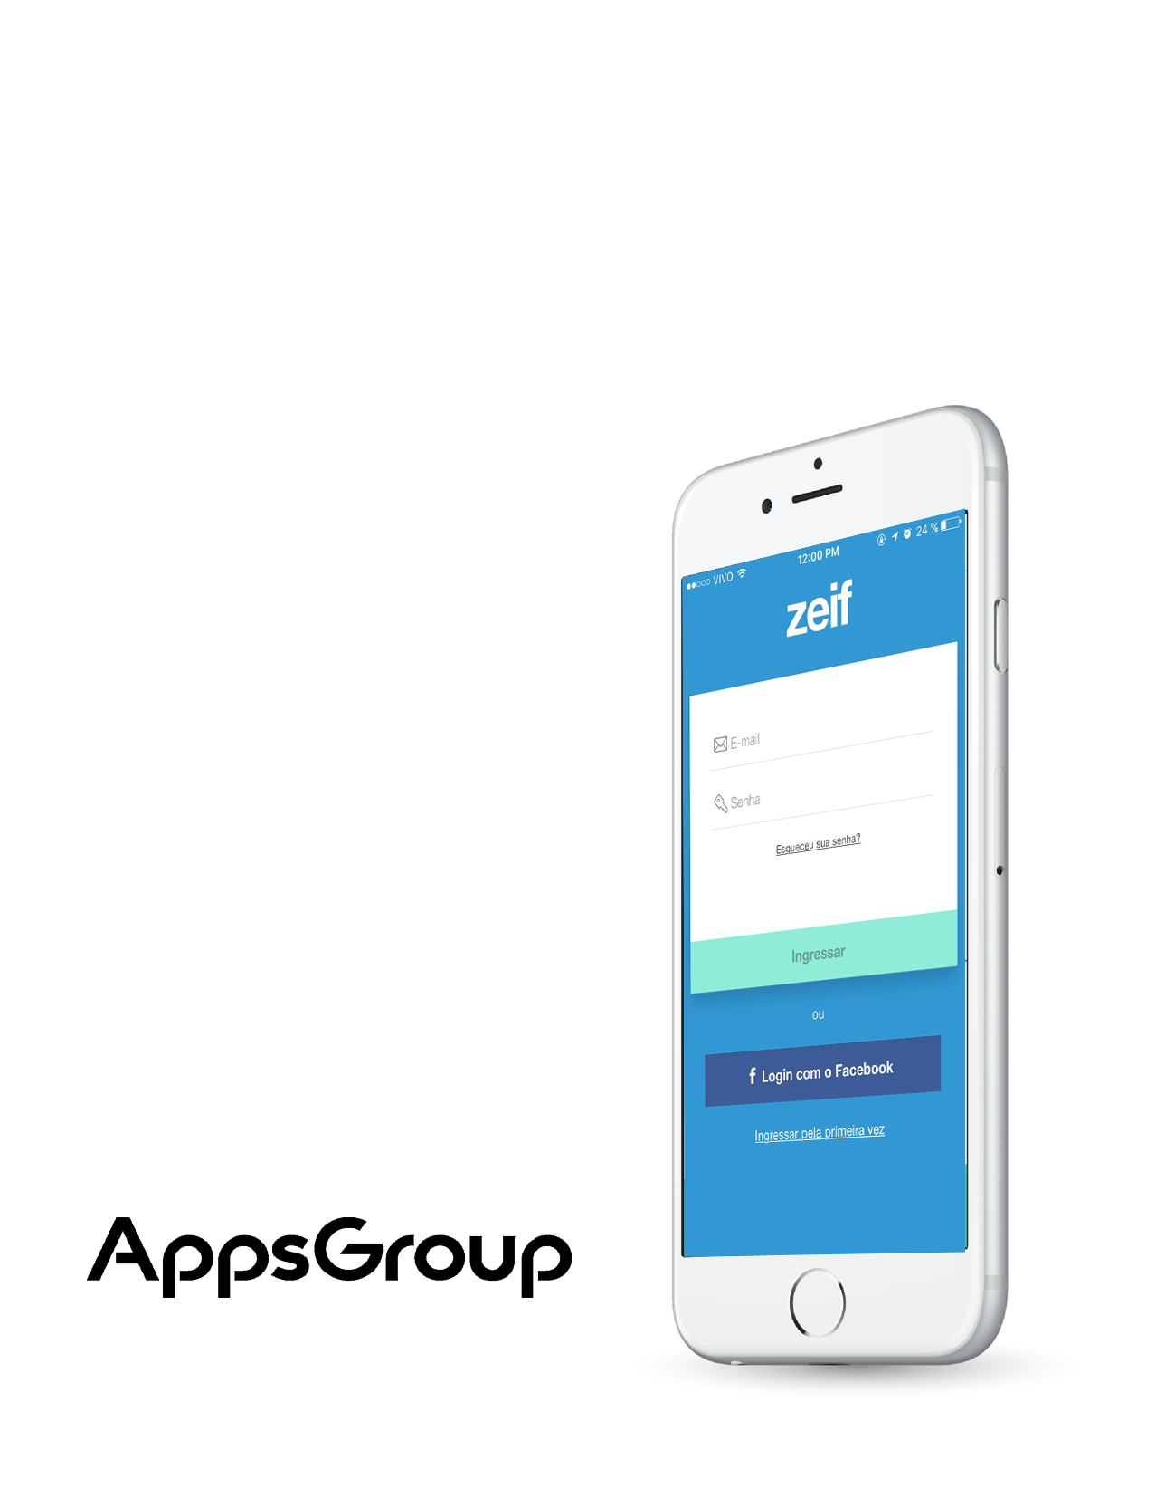

SOGIZA

Proposta
Confidencial

Tabela de Conteúdo
Resumo | 3
Objetivos | 4
Funcionalidades | 5
Clientes | 7
Preço | 8
Página de Firmas | 9

Resumo
Equipe SOGIZA,

A Appsgroup está entusiasmada por oferecer uma solução móvel de solicitação de acompanhamento de escolta para os moradores do Jd. Adalgiza II, apoiando aos moradores no momento de entrada e saída do bairro para uma maior percepção de segurança dentro do Jd. Adalgiza II.

Através do aplicativo proposto e da plataforma zeif, a Appsgroup traz soluções de última tecnologia na indústria de desenvolvimento de aplicativos, streaming vídeo e monitoramento de câmeras para a equipe da SOGIZA de forma rápida e fácil, posicionando à Associação na vanguarda da inovação em matéria de segurança.

A plataforma proposta será desenvolvida baixo o conceito de Cloud Computing, de tal forma que o custo de servidores de aplicativo, de armazenamento de dados (BD) e hosting, especificamente GAE (Google App Engine) será diretamente responsabilidade da SOGIZA. Assim mesmo, a API de mapas proposa é a de Google Maps API que tem uma cota gratuita, após essa cota ser atingida, diretamente a Google começa a cobrar por uso adicional.

O levantamento final de requisitos se realizará durante as 2 (duas) semanas seguintes à assinatura do contrato, posteriormente e durante 1 (uma) semana se desenvolverão os mockups com a proposta final de design e a documentação do escopo total do projeto para aprovação do cliente.

Finalmente se começará a desenvolver um MVP (Minimum Viable Product) durante 8 (oito) semanas. Após o lançamento e testes se começará a fase de desenvolvimento e entrega da versão final, a qual terá uma duração de 6 (seis) semanas para a sua posterior publicação nas lojas (App Store e Google Play).

Objetivos

Melhorar a experiência do morador
Atualmente os moradores se sentem inseguros para entrar e sair do bairro. Ao oferecer o aplicativo que permite solicitar a escolta desde e até suas casas, assim como monitorar onde estão as viaturas de segurança, os moradores terão uma melhor experiência e uma melhor percepção de segurança dentro do bairro.

Aumentar o controle e monitoramento das viaturas e do pessoal de segurança
Para a SOGIZA, a plataforma oferece um Portal Administrativo que permite ter controle tanto dos moradores habilitados no sistema, assim como um controle e monitoramento do pessoal de segurança, das rotas e tempos que levam no dia a dia, assim como descobrir pontos críticos para tomar melhores decisões em prol da segurança de todos os moradores do Jd. Adalgiza II.

Posicionar a SOGIZA no topo das associações de bairro inovadoras
A medida que as expectativas dos clientes, usuários ou nesse caso, moradores, aumentam, o uso de soluções móveis viram tendência em todos os mercados. A solução da Appsgroup, é uma solução chave-em-mão que permitirá que SOGIZA atenda e ultrapasse as expectativas dos moradores em matéria de segurança e tecnologia e posicione-se na vanguarda da inovação.

Funcionalidades
App do Morador


Login Seguro
O morador mediante um login e senha (inclusive Facebook Connect) e a ativação no Portal Administrativo poderá fazer uso do serviço de acompanhamento de escolta.


Geolocalização
Permite aos moradores encontrar as viaturas e as rotas que estão fazendo em tempo real. (Integração com Google Maps API).


Solicitação de Escolta
O morador poderá solicitar/cancelar o serviço de acompanhamento de escolta. Em caso que o guarda esteja ocupado, o morador entrará numa fila de espera FIFO (First In First Out) para ser atendido com um tempo aproximado de espera.


Native Mobile - iOS & Android Support
As plataformas da Appsgroup foram desenvolvidas baixo a premissa “mobile-first”. Com apps nativas para iOS e Android, a estabilidade e facilidade de uso são o foco da empresa.

App do Segurança


Login Seguro
O segurança mediante um login e senha e a ativação no Portal Administrativo poderá oferecer o serviço de acompanhamento de escolta.


Geolocalização
Permite ao segurança saber onde deve prestar o serviço de escolta aos moradores que assim solicitem. (Integração com Google Maps API).


Confirmação de Solicitação de Escolta
No momento que o morador solicitar o serviço de acompanhamento de escolta, o segurança receberá uma alerta no seu aplicativo para a sua confirmação. Em caso que o guarda esteja ocupado, o morador entrará numa fila de espera FIFO (First In First Out) para ser atendido com um tempo aproximado de espera.


Native Mobile - Android Support
As plataformas da Appsgroup foram desenvolvidas baixo a premissa “mobile-first”. Para o segurança será desenvolvida uma app nativa para Android.

Portal Administrativo


Login Seguro
O administrador mediante um login e senha poderá acessar ao Portal para poder configurar e monitar a operação da plataforma.


Menu Management Tools
Fazer alterações no cadastro e acesso de moradores e seguranças à plataforma.


Customer Level Analytics
Entender tendências de uso, frequência das visitas e muito mais.


Total Responsive - Web Support
As plataformas administrativas da Appsgroup foram desenvolvidas baixo a premissa de movilidade. Para o administrador será desenvolvida uma plataforma Web Responsive.

Clientes
Appsgroup trabalha com algumas das melhores empresas nos seus setores de mercado em diferentes países.


Brasil

Brasil

Suíça



Colômbia


Honduras



Portugal

Preço

SETUP FEE
R$13.410,00

MVP FEE
R$8.910,00

FINAL VERSION FEE
R$17.910,00

Preço com código fonte AppsGroup

SETUP FEE
R$8.940,00

MVP FEE
R$5.940,00

FINAL VERSION FEE
R$11.940,00

Página de Firmas
Firmas

Appsgroup
Nome
Cargo
Firma | Data

SOGIZA
Nome
Cargo
Firma | Data

